МДОУ «Детский сад № 126» г. Ярославль
Подготовила: воспитатель Павлова Н. В.
Советы родителям по формированию первоначальных навыков экологической культуры
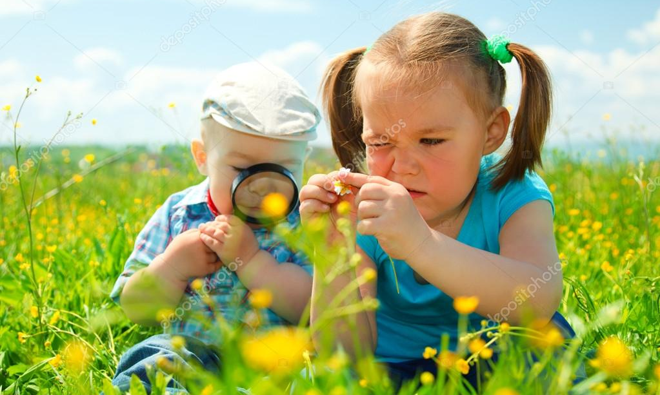
Каждый ребенок очень любознателен, его интересует все, что его окружает. Он задает очень много вопросов и каждый из них очень важен для него, потому что малыш начинает познавать мир. Порой ребенок может подолгу рассматривать цветущие растения, насекомых, мелких животных. И в зависимости от того, как вы будете реагировать на эти действия, зависит его отношение к этим природным объектам и ко всем живым существам.
Обращайте внимание на красоту растений, разнообразие листьев, стеблей, цветков. Объясните, что любое растение – живое существо, хоть и другая форма жизни. Оно дышит, пьет воду, растет, стареет, чувствует.
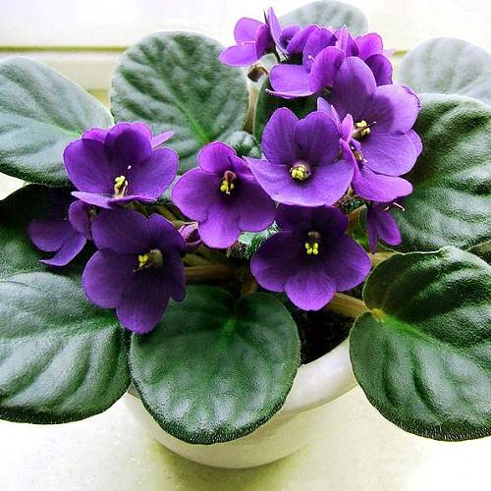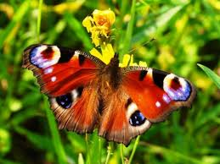

Замечайте на прогулке мелких животных, обратите внимание, когда нельзя их беспокоить и пугать, чем можно покормить.
Если Вы видите на прогулке собаку, объясните ребенку, что для любого действия с собакой надо спросить разрешения у ее хозяина. Если хозяин отсутствует, нельзя бегать и прыгать перед собакой, провоцировать ее и тем более бить. В гостях с чужими животными следует вести себя также.
Обратите внимание на птиц около дома – что они делают, какие звуки издают, чем питаются. Понаблюдайте за ними в разных ситуациях: клюют, купаются в луже, в траве, песке, летают, отдыхают. Предложите детям поиграть и повторить движения птиц. Предложите малышу нарисовать птиц в разных ситуациях, прочитайте книги о птицах. Можно прослушать кассеты с записью голосов птиц – одновременно успокоит вас и вашего ребенка.
Подведите ребенка к мысли, что птицы помогают человеку, защищают растения в огороде и в саду. Приготовьте кормушки для зимней подкормки птиц.
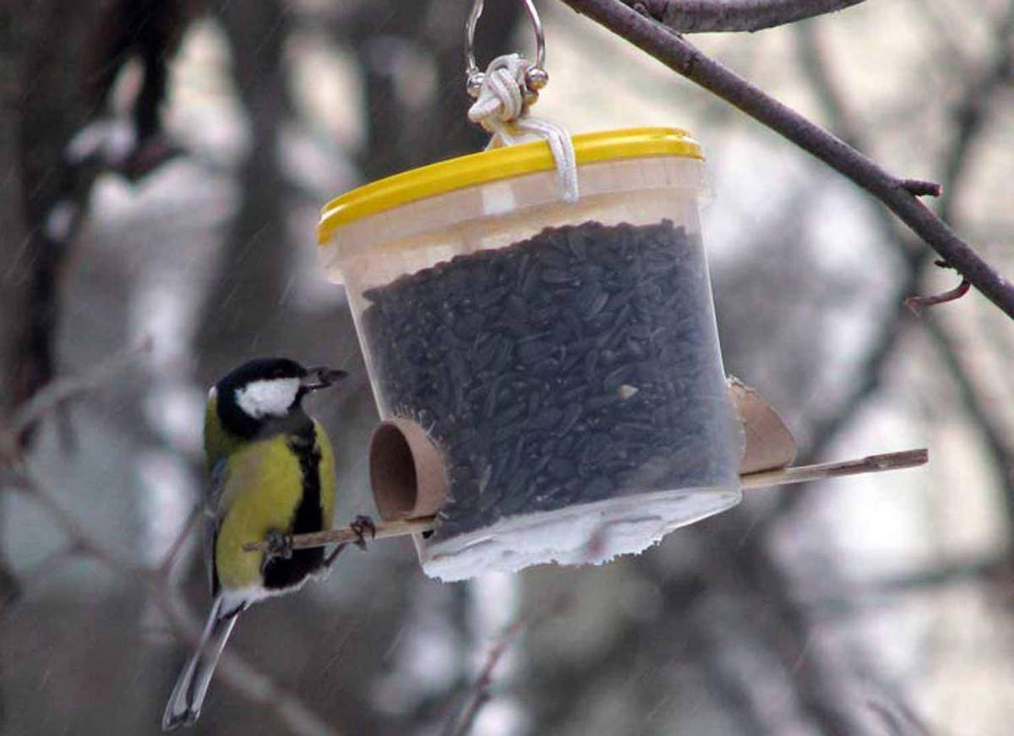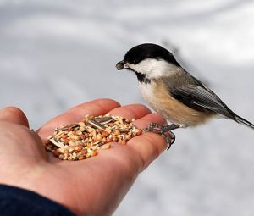
Не поощряйте жестокость и издевательства в ущерб флоре и фауне.

Дерево, трава, цветок и птица
Не всегда сумеют защитится!
Если будут уничтожены они,
На планете мы останемся одни.
Д. Родович

